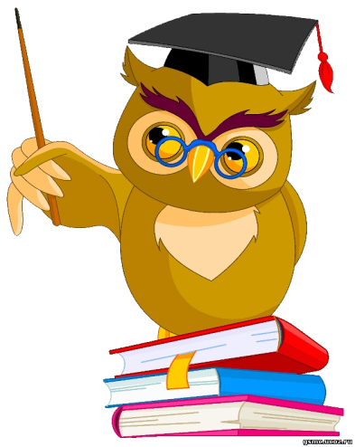  Грамота  вручается участнику Игры-викторины  на уроке "Родной язык"  с присвоением звания  "Знаток словесности"  Учитель  Сентябрь 2019 | Грамота  вручается участнику Игры-викторины  на уроке "Родной язык"  с присвоением звания  "Знаток словесности"  Учитель  Сентябрь 2019
Грамота  вручается участнику Игры-викторины  на уроке "Родной язык"  с присвоением звания  "Знаток словесности"  Учитель  Сентябрь 2019 | Грамота  вручается участнику Игры-викторины  на уроке "Родной язык"  с присвоением звания  "Знаток словесности"  Учитель  Сентябрь 2019
Грамота  вручается участнику Игры-викторины  на уроке "Родной язык"  с присвоением звания  "Знаток словесности"  Учитель  Сентябрь 2019 | Грамота  вручается участнику Игры-викторины  на уроке "Родной язык"  с присвоением звания  "Знаток словесности"  Учитель  Сентябрь 2019
Грамота  вручается участнику Игры-викторины  на уроке "Родной язык"  с присвоением звания  "Знаток словесности"  Учитель  Сентябрь 2019 | Грамота  вручается участнику Игры-викторины  на уроке "Родной язык"  с присвоением звания  "Знаток словесности"  Учитель  Сентябрь 2019

